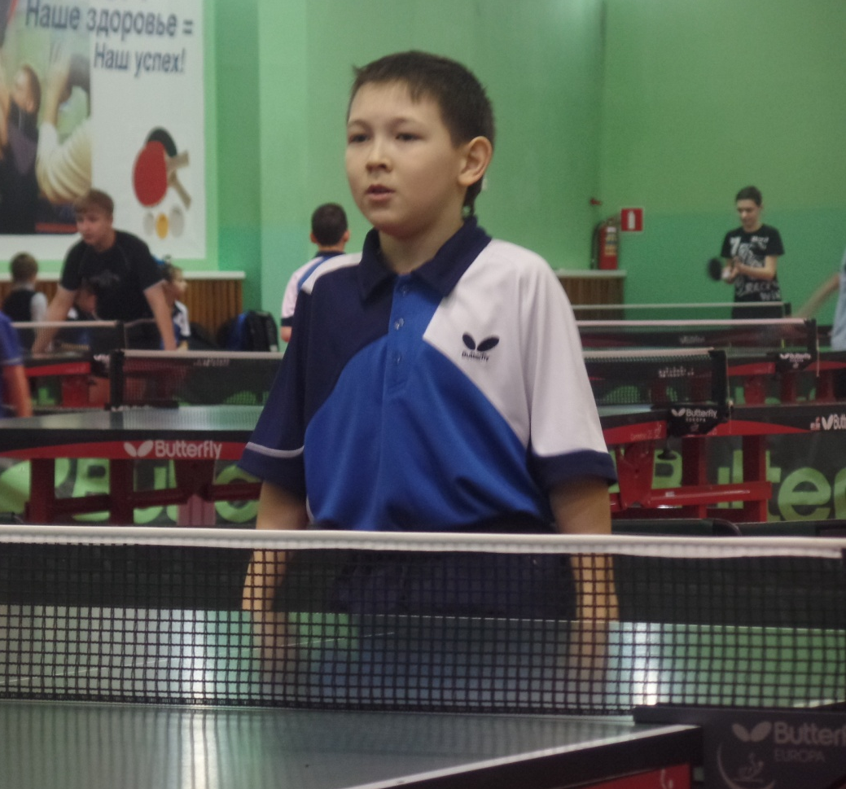
Поздравляем Неклюдова Никиту, занявшего 3 место во Всероссийском турнире по настольному теннису «Надежды России» среди мальчиков 2006 г.р. и моложе, который проходил в г.Кстово Нижегородской области с 08 по 13 февраля 2016 года. В соревнованиях приняли участие 137 юных теннисистов. Никита успешно прошел тестирование по общей физической подготовке и в упорной борьбе завоевал бронзовую медаль. Тренер-преподаватель Деменок Олег Николаевич.

